C:\Users\test\AppData\Local\Microsoft\Windows\Temporary Internet Files\Content.IE5\PQVVYQ3C\MC900222788[1].wmf

**学校だより**

**令和４年６月１日**



わかまつ

**小松市立稚松小学校　校長　肩　恭子**

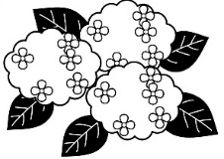

水無月　～６月は水の無い月？～

６月は和風月名で水無月と言われています。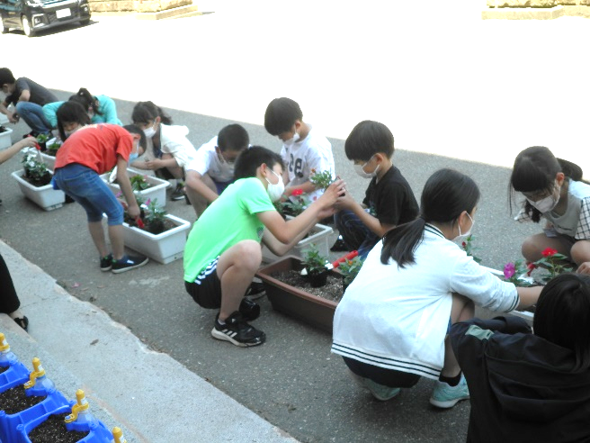「水無月（みなづき）」の「無」は「無し」という意味ではなく「の」という助詞を表しているので、「水の月」という意味で、梅雨明けに当たる陰暦６月が、田に水を引く時期であったことから「水無月」と呼ばれたという説がある一方、田に水を引くためそれ以外には水が無いから「水無月」と呼ばれたという正反対の説もあるそうです。まさしく「諸説あります」ですが、いずれにしても、田植えに関する説になっているようです。

【飼育園芸委員会が中心となって

花を植えてくれました】

　緑の青もより一層濃さを増し、紫陽花も、出番を控えて可愛いつぼみが顔を出し始めています。また、正面玄関のプランターに色とりどりの花が植えられたり、生活科や理科の学習で花の種や夏野菜の苗が植えられたりと、新しい季節に向かって学校全体が、ますます活気づいてきています。

　梅雨のじめじめした季節にはなりますが、体調管理にはより一層配慮し、カラッと爽やかに学校生活を送っていきたいと思います。ご協力、よろしくお願いします。

たのしかったよ。遠足・合宿！

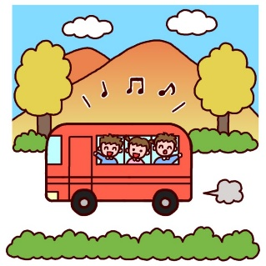　昨年度の春の遠足は、新型コロナ感染症緊急事態宣言のため一度延期になりながらも、まだ警戒行動期間継続の中での遠足でした。また合宿は、宿泊なしの野外活動日帰り体験としてしか、実施できない状況でした。それに比べると、今年度はまだまだ安心できる状況ではありませんが、保護者の皆様のご理解のもと、予定通り遠足も合宿も実施することができました。学校内とは違った、校外学習だからこそできる学びを体験してきた子どもたち。「楽しかった！」の声が、とてもうれしかったです。

　また、合宿で６年生がいなかった２日間。５年生が、しっかりと留守を預かってくれました。６年生教室横の広場の掃除担当の４年生が「６年生のところ、そうじせんでいいかな。」という声が上がり、自主的に６年廊下の掃除をしていました。

　素敵な稚松っ子にたくさん出会えた２日間でした。

　　　　　　　　　　　　　　　　　　　　　　　　　　厚生労働省「マスク着用の考え方

マスク着用について

　　　　　　　　　　　　　　　　　　　　　　　及び就学前時の取り扱いについて」及

び「新型コロナウイルス感染症対策の基本的対処方針」の変更を踏まえ、学校生活における児童生徒等のマスクの着用についての留意点がまとめられた連絡が通知されました。

　≪学校生活における児童生徒等のマスク着用について≫（抜粋）

　〇基本的な考え方

　　　基本的な感染対策の重要性は変わるものではなく、引き続き地域の実情に応じ

　た基本的な感染対策（「三つの密」の回避、「人と人との距離の確保」「マスクの着

　用、手洗い等の手指衛生」「換気」等）を徹底していく必要があります。

　〇マスク着用が不要な場面及びそれに際した留意事項

　　・屋外の運動場に限らず、プールや屋内の体育館等を含め、体育の授業の際には、マスクの着用は必要ありません。（児童生徒の間隔を十分に確保すること、屋内で実施する場合は呼気が激しくなるような運動を行うことは避けること、こまめに喚起を行うことなど留意する。）

　　・熱中症リスクが高い夏場においは、登下校時にマスクを外すよう指導するなど、熱中症対策を優先し、マスクの着用は必要ありません。（人と十分な距離を確保し、会話を控えることについても併せて指導する。）

　　・休憩時間における運動遊びや屋外での教育活動においても、身体的距離が確保

でき、会話をほとんど行わない場合は、マスクの着用は必要ありません。

この通知を受け、基本的な感染対策は引き続き継続していきながら、状況に応じたマスク着用に配意していきたいと思います。

特に、登下校時のマスク着用について、これから気温・湿度や暑さ指数が高くなる中で熱中症のリスクが高まる恐れがあります。そこで、先日の全校集会で次のことを伝えました。

**熱中症予防のため、登下校時はマスクを外してもよい**

マスクを外した場合は、できるだけ友達と離れるようにすることや、なるべく会話を少なくすることに気をつけることも話をしました。

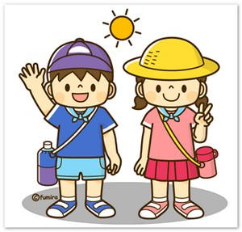　学校では、下校時にマスクを外してもよい事の声をかけるようにしますが、ご家庭でも、登校自等熱中症対策の点からもお声かけをよろしくお願いします。

その他の熱中症予防として

　・帽子をかぶることをお勧めします。特に指定はありません。熱中症予防に適した華美でないもの。

　・水分補給のための水筒持参にご協力いただいています。水筒も特に指定はありませんが、手に持つタイプより紐付き斜めかけできるタイプの方が両手があいているので不意の出来事に対応できて安全です。